Об утверждении регламента государственной услуги "Выдача лицензии, переоформление, выдача дубликатов лицензии на осуществление деятельности по сбору (заготовке), хранению, переработке и реализации юридическими лицами лома и отходов цветных и черных металлов, за исключением деятельности по реализации лома и отходов цветных и черных металлов, образовавшихся у юридических лиц в ходе собственного производства и в результате приобретения имущественного комплекса, в составе которого находились лом и (или) отходы цветных и (или) черных металлов, лицензиатам"
Утративший силу
Постановление акимата Акмолинской области от 28 марта 2014 года № А-3/110. Зарегистрировано Департаментом юстиции Акмолинской области 6 мая 2014 года № 4158. Утратило силу постановлением акимата Акмолинской области от 9 сентября 2015 года № А-9/421
Сноска. Утратило силу постановлением акимата Акмолинской области от 09.09.2015 № А-9/421 (вводится в действие со дня официального опубликования).
Примечание РЦПИ.
В тексте документа сохранена пунктуация и орфография оригинала.
В соответствии с Законом Республики Казахстан от 15 апреля 2013 года «О государственных услугах», акимат Акмолинской области ПОСТАНОВЛЯЕТ:
1. Утвердить прилагаемый регламент государственной услуги «Выдача лицензии, переоформление, выдача дубликатов лицензии на осуществление деятельности по сбору (заготовке), хранению, переработке и реализации юридическими лицами лома и отходов цветных и черных металлов, за исключением деятельности по реализации лома и отходов цветных и черных металлов, образовавшихся у юридических лиц в ходе собственного производства и в результате приобретения имущественного комплекса, в составе которого находились лом и (или) отходы цветных и (или) черных металлов, лицензиатам».
2. Контроль за исполнением настоящего постановления возложить на заместителя акима Акмолинской области Кайнарбекова А. К.
3. Настоящее постановление акимата области вступает в силу со дня государственной регистрации в Департаменте юстиции Акмолинской области и вводится в действие по истечению 10 календарных дней после дня его официального опубликования, но не ранее введения в действие постановления Правительства Республики Казахстан от 26 февраля 2014 года № 155 «Об утверждении стандартов государственных услуг, оказываемых Министерством индустрии и новых технологий Республики Казахстан в области промышленности и экспортного контроля, внесении изменений в постановления Правительства Республики Казахстан от 11 февраля 2008 года № 130 «Об утверждении Правил выдачи разрешения на транзит продукции» и от 12 марта 2008 года № 244 «Об утверждении Правил оформления гарантийных обязательств импортеров (конечных пользователей) и проверок их исполнения».
Аким Акмолинской области К.Айтмухаметов
Утвержден постановлением
акимата Акмолинской области
от 28 марта 2014 года № А-3/110
Регламент государственной услуги «Выдача лицензии, переоформление, выдача дубликатов лицензии на осуществление деятельности по сбору (заготовке), хранению, переработке и реализации юридическими лицами лома и отходов цветных и черных металлов, за исключением деятельности по реализации лома и отходов цветных и черных металлов, образовавшихся у юридических лиц в ходе собственного производства и в результате приобретения имущественного комплекса, в составе которого находились лом и (или) отходы цветных и (или) черных металлов, лицензиатам»
1. Общие положения
1. Государственная услуга «Выдача лицензии, переоформление, выдача дубликатов лицензии на осуществление деятельности по сбору (заготовке), хранению, переработке и реализации юридическими лицами лома и отходов цветных и черных металлов, за исключением деятельности по реализации лома и отходов цветных и черных металлов, образовавшихся у юридических лиц в ходе собственного производства и в результате приобретения имущественного комплекса, в составе которого находились лом и (или) отходы цветных и (или) черных металлов, лицензиатам» (далее - государственная услуга) оказывается местным исполнительным органом области (далее - услугодатель), через веб-портал «электронного правительства»: www.egov.kz или веб-портал «Е–лицензирование»: www.elicense.kz (далее – портал).
2. Форма оказываемой государственной услуги: – электронная (частично автоматизированная) и (или) бумажная.
3. Результатом оказания государственной услуги является лицензия, переоформление, дубликат лицензии на осуществление деятельности по сбору (заготовке), хранению, переработке и реализации юридическими лицами лома и отходов цветных и черных металлов, за исключением деятельности по реализации лома и отходов цветных и черных металлов, образовавшихся у юридических лиц в ходе собственного производства и в результате приобретения имущественного комплекса, в составе которого находились лом и (или) отходы цветных и (или) черных металлов, либо мотивированный ответ об отказе в оказании государственной услуги.
2. Описание порядка действий структурных подразделений (работников) услугодателя в процессе оказания государственной услуги
4. Для получения государственной услуги услугополучатель представляет документы, указанные в пункте 9 Стандарта государственной услуги «Выдача лицензии, переоформление, выдача дубликатов лицензии на осуществление деятельности по сбору (заготовке), хранению, переработке и реализации юридическими лицами лома и отходов цветных и черных металлов, за исключением деятельности по реализации лома и отходов цветных и черных металлов, образовавшихся у юридических лиц в ходе собственного производства и в результате приобретения имущественного комплекса, в составе которого находились лом и (или) отходы цветных и (или) черных металлов, лицензиатам», утвержденного постановлением Правительства Республики Казахстан от 27 февраля 2014 года № 155.
5. Содержание каждой процедуры (действия), входящей в состав процесса оказания услуги, длительность его выполнения:
1) канцелярия услугодателя осуществляет прием документов, их регистрацию – 15 минут. Результат – отметка на копии услугополучателя о регистрации в канцелярии услугодателя с указанием даты и времени приема пакета документов;
2) руководство услугодателя ознакамливается с документами – 15 минут. Результат – определение ответственного исполнителя для исполнения;
3) ответственный исполнитель осуществляет проверку полноты документов согласно перечню, указанном в пункте 9 Стандарта – 1 рабочий день, соответствие квалификационным требованиям 14 рабочих дней (выдача лицензии), 14 рабочих дней (переоформление лицензии), 1 рабочий день (выдача дубликата лицензии). Результат – подготовка лицензии, либо дубликата лицензии, либо мотивированный ответ об отказе в предоставлении государственной услуги при неполном пакете документов, несоответствии квалификационным требованиям;
4) руководство услугодателя ознакамливается с документами – 15 минут. Результат подписание лицензии, либо дубликата лицензии, либо мотивированный ответ об отказе в предоставлении государственной услуги;
5) канцелярия услугодателя выдает услугополучателю лицензию, либо дубликат лицензии, либо мотивированный ответ об отказе в предоставлении государственной услуги – 15 минут. Результат – роспись услугополучателя в журнале по оказанию государственной услуги.
3. Описание порядка взаимодействия структурных подразделений (работников) услугодателя в процессе оказания государственной услуги
6. Перечень структурных подразделений (работников) услугодателя, которые участвуют в процессе оказания государственной услуги:
1) канцелярия услугодателя;
2) руководство услугодателя;
3) ответственный исполнитель услугодателя.
7. Описание последовательности процедур (действий) между структурными подразделениями (работниками) с указанием длительности каждой процедуры (действия):
1) канцелярия услугодателя направляет документы руководству для наложения резолюции – 15 минут;
2) руководство услугодателя накладывает резолюцию, направляет ответственному исполнителю – 15 минут;
3) ответственный исполнитель подготавливает лицензию, дубликат лицензии, либо мотивированный ответ об отказе в предоставлении государственной услуги, передает документы с материалами руководству – 1 рабочий день (проверка полноты документов), 14 рабочих дней (выдача лицензии), 14 рабочих дней (переоформление лицензии), 1 рабочий день (выдача дубликата лицензии);
4) руководство услугодателя подписывает лицензию, либо дубликат лицензии, либо мотивированный ответ об отказе в предоставлении государственной услуги – 15 минут;
5) канцелярия услугодателя выдает лицензию, либо дубликат лицензии, либо направляет мотивированный отказ – 15 минут.
8. Описание последовательности процедур (действий) сопровождается блок-схемой согласно приложению 1 к настоящему Регламенту.
4. Описание порядка взаимодействия на веб-портале «электронного правительства» www.e.gov.kz, а также порядка использования информационных систем в процессе оказания государственной услуги
9. Пошаговые действия и решения услугодателя и услугополучателя через Портал:
1) услугополучатель осуществляет регистрацию на Портале с помощью своего регистрационного свидетельства электронной цифровой подписи (далее-ЭЦП), которое хранится в интернет-браузере компьютера услугополучателя (осуществляется для незарегистрированных услугополучателей на Портале);
2) процесс 1 - прикрепление в интернет-браузер компьютера услугополучателя регистрационного свидетельства ЭЦП, процесс ввода услугополучателем пароля (процесс авторизации) на Портале для получения государственной услуги;
3) условие 1 - проверка на Портале подлинности данных о зарегистрированном услугополучателе через логин индивидуальный идентификационный номер/бизнес-идентификационный номер (далее-ИИН/БИН) и пароль;
4) процесс 2 - формирование Порталом сообщения об отказе в авторизации в связи с имеющимися нарушениями в данных услугополучателя;
5) процесс 3 - выбор услугополучателем услуги в информационной системе государственная база данных "Е-лицензирование" (далее-ИС ГБД "Е-лицензирование"), указанной в настоящем Регламенте, вывод на экран формы запроса для оказания услуги и заполнение услугополучателем формы (ввод данных) с учетом ее структуры и форматных требований, прикреплением к форме запроса необходимых документов в электронном виде;
6) процесс 4 - оплата услуги на платежном шлюзе "электронного правительства" (далее - ПШЭП), а затем эта информация поступает в ИС ГБД "Е-лицензирование";
7) условие 2 - проверка в ИС ГБД "Е-лицензирование" факта оплаты за оказание услуги;
8) процесс 5 - формирование сообщения об отказе в запрашиваемой услуге, в связи с отсутствием оплаты за оказание услуги в ИС ГБД "Е-лицензирование";
9) процесс 6 - выбор услугополучателем регистрационного свидетельства ЭЦП для удостоверения (подписания) запроса;
10) условие 3 - проверка на Портале срока действия регистрационного свидетельства ЭЦП и отсутствия в списке отозванных (аннулированных) регистрационных свидетельств, а также соответствия идентификационных данных между ИИН/БИН указанным в запросе, и ИИН/БИН указанным в регистрационном свидетельстве ЭЦП;
11) процесс 7 - формирование сообщения об отказе в запрашиваемой услуге в связи с не подтверждением подлинности ЭЦП услугополучателя;
12) процесс 8 - удостоверение (подписание) посредством ЭЦП услугополучателя заполненной формы (введенных данных) запроса на оказание услуги;
13) процесс 9 - регистрация электронного документа (запроса услугополучателя) в ИС ГБД "Е-лицензирование" и обработка запроса в ИС ГБД "Е-лицензирование";
14) условие 4 - проверка услугодателем соответствия услугополучателя квалификационным требованиям и основаниям для выдачи лицензии;
15) процесс 10 - формирование сообщения об отказе в запрашиваемой услуге в связи с имеющимися нарушениями в данных услугополучателя в ИС ГБД "Е-лицензирование";
16) процесс 11 - получение услугополучателем результата услуги (электронная лицензия, переоформление, выдача дубликатов лицензии, мотивированный ответ об отказе в предоставлении услуги), сформированной Порталом. Электронный документ формируется с использованием ЭЦП уполномоченного лица услугодателя.
10. Функциональные взаимодействия информационных систем, задействованных при оказании государственной услуги через Портал приведены диаграммами, согласно приложению 2 к настоящему Регламенту;
11. Подробное описание последовательности процедур (действий), взаимодействий структурных подразделений (работников) услугодателя в процессе оказания государственной услуги, а также описание порядка использования информационных систем в процессе оказания государственной услуги отражается в справочнике бизнес-процессов оказания государственной услуги согласно приложениям 3, 4 к настоящему Регламенту.
Сноска. Регламент дополнен пунктом 11 в соответствии с постановлением акимата Акмолинской области от 21.08.2014 № А-8/381 (вводится в действие со дня официального опубликования).
Приложение 1 к Регламенту государственной
услуги «Выдача лицензии, переоформление,
выдача дубликатов лицензии на осуществление
вида деятельности по сбору (заготовке),
хранению, переработке и реализации
юридическими лицами лома и отходов цветных
и черных металлов, образовавшихся у юридических
лиц в ходе собственного производства и в
результате приобретения имущественного комплекса,
в составе которого находились лом и (или) отходы
цветных и (или) черных металлов, лицензиатам»
Описание последовательности процедур (действий)
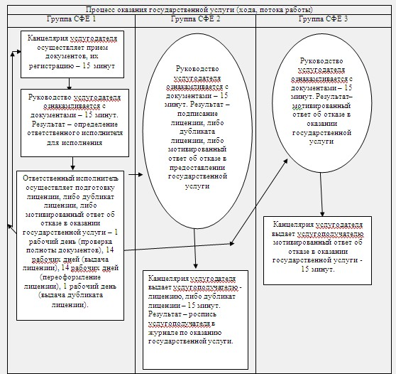
Приложение 2 к Регламенту государственной
услуги «Выдача лицензии, переоформление,
выдача дубликатов лицензии на осуществление
вида деятельности по сбору (заготовке), хранению,
переработке и реализации юридическими лицами лома
и отходов цветных и черных металлов, образовавшихся
у юридических лиц в ходе собственного производства
и в результате приобретения имущественного комплекса,
в составе которого находились лом и (или) отходы
цветных и (или) черных металлов, лицензиатам»
Диаграмма № 1 функционального взаимодействия при оказании электронной государственной услуги через Портал
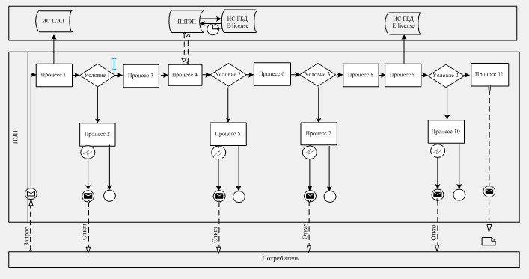
Диаграмма № 2 функционального взаимодействия при оказании электронной государственной услуги через услугодателя
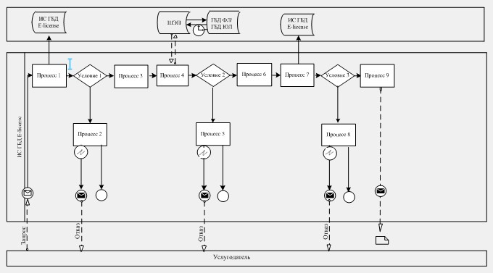
Приложение 3 к Регламенту
государственной услуги «Выдача
лицензии, переоформление, выдача
дубликатов лицензии на осуществление
деятельности по сбору (заготовке),
хранению, переработке и реализации
юридическими лицами лома и отходов цветных
и черных металлов, за исключением деятельности
по реализации лома и отходов цветных и черных
металлов, образовавшихся у юридических лиц
в ходе собственного производства и в результате
приобретения имущественного комплекса, в составе
которого находились лом и (или) отходы цветных
и (или) черных металлов, лицензиатам»
Справочник бизнес-процессов оказания государственной услуги «Выдача лицензии, переоформление, выдача дубликатов лицензии на осуществление деятельности по сбору (заготовке), хранению, переработке и реализации юридическими лицами лома и отходов цветных и черных металлов, за исключением деятельности по реализации лома и отходов цветных и черных металлов, образовавшихся у юридических лиц в ходе собственного производства и в результате приобретения имущественного комплекса, в составе которого находились лом и (или) отходы цветных и (или) черных металлов, лицензиатам»
Сноска. Регламент дополнен приложением 3 в соответствии с постановлением акимата Акмолинской области от 21.08.2014 № А-8/381 (вводится в действие со дня официального опубликования).
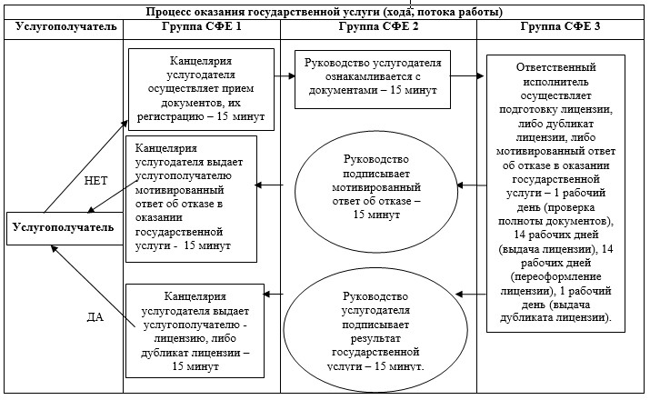
Примечание: расшифровка аббревиатур:
СФЕ - структурно-функциональная единица
Приложение 4 к Регламенту
государственной услуги «Выдача
лицензии, переоформление, выдача
дубликатов лицензии на осуществление
деятельности по сбору (заготовке), хранению,
переработке и реализации юридическими
лицами лома и отходов цветных и черных
металлов, за исключением деятельности по
реализации лома и отходов цветных и черных
металлов, образовавшихся у юридических лиц в
ходе собственного производства и в результате
приобретения имущественного комплекса, в
составе которого находились лом и (или) отходы
цветных и (или) черных металлов, лицензиатам»
Справочник бизнес-процессов оказания государственной услуги «Выдача лицензии, переоформление, выдача дубликатов лицензии на осуществление деятельности по сбору (заготовке), хранению, переработке и реализации юридическими лицами лома и отходов цветных и черных металлов, за исключением деятельности по реализации лома и отходов цветных и черных металлов, образовавшихся у юридических лиц в ходе собственного производства и в результате приобретения имущественного комплекса, в составе которого находились лом и (или) отходы цветных и (или) черных металлов, лицензиатам»
Сноска. Регламент дополнен приложением 4 в соответствии с постановлением акимата Акмолинской области от 21.08.2014 № А-8/381 (вводится в действие со дня официального опубликования).
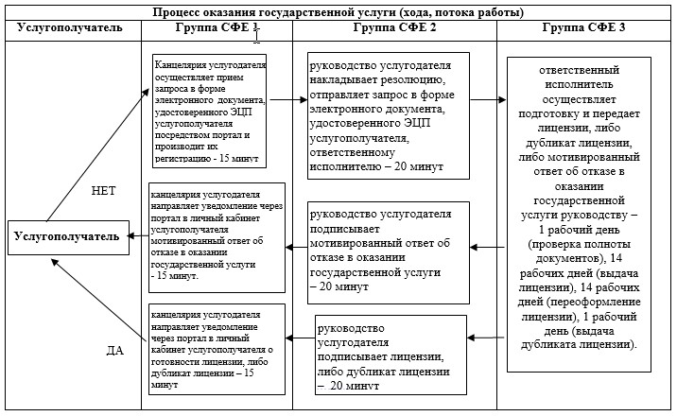
Примечание: расшифровка аббревиатур:
СФЕ - структурно-функциональная единица

© 2012. РГП на ПХВ «Институт законодательства и правовой информации Республики Казахстан» Министерства юстиции Республики Казахстан

